iWell – Подобряване на уменията в областта на дигиталните технологии и социалното благосъстояние в училищата
[ПРОЕКТ №: 2020-1-BG01-KA201-079041]

Информационен бюлетин 3
Международна среща по iWell, 4 юли 2022, Атина, KMOP  В началото на юли 2022 г. партньорите успяха да се срещнат на живо с цел провеждане на продуктивна работна среща лице в лице. Тъй като това беше първото подобно мероприятие, организирано в рамките на проекта, те бяха особено щастливи да се видят за първи път. С официалното удължаване на срока на проекта с шест месеца бяха набелязани следващите стъпки и преразгледани графиците за неговото осъществяване. В близките седмици материалите по проекта ще бъдат преведени и скоро партньорите ще пристъпят към реализация. Следващата среща ще се проведе в Кипър през есента на 2022 г.  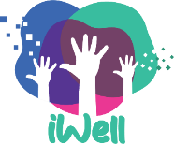  iWell LTTA, 4 - 8 юли 2022, Атина, KMOP  Проведени в красивият град Атина и организирани от KMOP, LTTA събраха заедно 10 учители от всички страни-партньори, които бяха запознати с проекта и неговите постижения и имаха достатъчно време да изпробват разработените ресурси (IO2 –Учебна програма по iWell; IO3 – iWell Мини-игри и IO4 – iWell MOOC за учители). Участниците споделиха окуражаващи мнения за усилията на консорциума да подобри дигиталното, социалното и емоционалното благосъстояние в училищата, като подчертаха значението на този проект за училището, домът и обществото. Те се запознаха и с работата на НПО "Младежко здраве" в областта на психичното здраве в рамките на мини обиколка в сградата на организацията. Освен натоварения график за опознаване на темите и работата по проекта, участниците разгледаха Атина и се насладиха на незабравима културна програма във вдъхновяваща атмосфера. | В този брой  Добре дошли в третия бюлетин на iWell с актуална информация за работата и постиженията по проекта. В този брой ще бъдат споделени новини, свързани със срещата по iWell и LTTA в Атина и ще бъдат отбелязани актуализации на останалите дейности.
Следващи актуализации по iWell
Консорциумът iWell успя да изготви мини-игрите (IO3), ресурсите за MOOC (IO4) и ръководството за инструментариума с препоръки за политики и практики (IO5). Сега се подготвят насоките за практическото приложение, след като през летните месеци беше завършен преводът на всички ресурси.
Партньорство в iWell
- ФОНДАЦИЯ ИНСТИТУТ ЗА ТЕХНОЛОГИИ И РАЗВИТИЕ, БЪЛГАРИЯ (ръководител);
- CARDET – CENTRE FOR ADVANCEMENT OF RESEARCH AND DEVELOPMENT IN EDUCATIONAL TECHNOLOGY LTD, КИПЪР;
- The Rural Hub CLG, ИРЛАНДИЯ;
- CESIE, ИТАЛИЯ;
- INNOVADE LI LTD, КИПЪР
- KENTRO MERIMNAS OIKOGENEIAS KAI PAIDIOU, ГЪРЦИЯ
Бъдете на линия с iWell
iWell уебсайт
https://iwellproject.eu/

iWell във Фейсбук:
https://www.facebook.com/IWell-107756454714838/
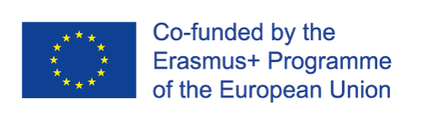
The European Commission support for the production of this publication does not constitute an endorsement of the contents which reflects the views only of the authors, and the Commission cannot be held responsible for any use which may be made of the information contained therein.

